МІНІСТЕРСТВО ОСВІТИ І НАУКИ, МОЛОДІ ТА СПОРТУ

НАЦІОНАЛЬНИЙ АВІАЦІЙНИЙ УНІВЕРСИТЕТ

Навчально науковий інститут комп’ютерних інформаційних технологій

Кафедра інженерії програмного забезпечення

Лабораторна робота №1.10.

з дисципліни «Основи програмування»

на тему: «**ДОСЛІДЖЕННЯ СТРУКТУРНИХ ОПЕРАТОРІВ**»

Виконав: студент групи ІКІТ – 114

Бойко А. М.

Прийняла: Гарнець А.А.

Київ – 2016

Мета лабораторної роботи - вивчити устрій структурних операторів та дослідити можливості та особливості застосування різноманітних форм структурних операторів.

Завдання: Написати програми, які складаються з наступних дій:

1. Вивчити устрій (синтаксис та семантику) наступних операторів: складеного, вибору і повторення.
2. Написати програми, що демонструють застосування різноманітних форм операторів вибору та повторення.

4. Написати програми, які моделюють на бітовому рівні операції згідно з варіантом (табл. 2.16). Для перевірки вірності роботи програм використати значення з варіанта.

1. Виконання:

Створив проект та записав туди наступний код:

// lab10.cpp: îïðåäåëÿåò òî÷êó âõîäà äëÿ êîíñîëüíîãî ïðèëîæåíèÿ.

//

#include "stdafx.h"

int main()

{

int a = 15,

b = 17,

c = 1;

while (a<b)

{

a++;

}

if (a == b)

{

a = a - 15;

}

else

{

a = a + 15;

}

for (int i = 0; i < 5; i++)

{

a = 1 + b + a;

}

do

{

b = a - 1;

} while (a = b);

switch (a)

{

case 12: a = 10;

break;

case 18: a = 15;

break;

default: a = 0;

break;

}

//++

int num = -255,

i = 0;

while (num & (1 << i) == 1)

{

num = num ^ (1 << i);

i++;

}

num = num ^ (1 << i);

//sum of two numbers

int num1 = 18,

num2 = 32,

result = 0,

raz = 0;

for (int i = 0; i < sizeof(int) * 8; i++)

{

int bitNum1 = (num1 >> i) & 1,

bitNum2 = (num2 >> i) & 1;

result = result | (((bitNum1 ^ bitNum2) ^ raz) << i);

raz = (bitNum1 & bitNum2) | (bitNum1 & raz) | (bitNum2 & raz);

}

return 0;

}

При відлагоджені та компіляції помилок не виявлено:

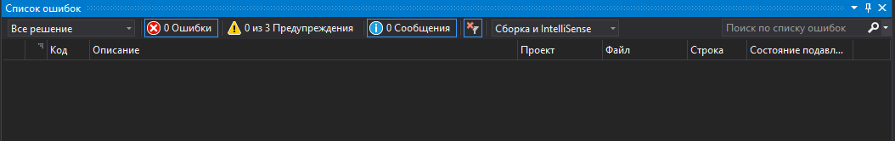

Висновок: ми вивчили устрій структурних операторів та дослідили можливості та особливості застосування різноманітних форм структурних операторів.